Игорь Бурдонов

СНТ в мае 2025

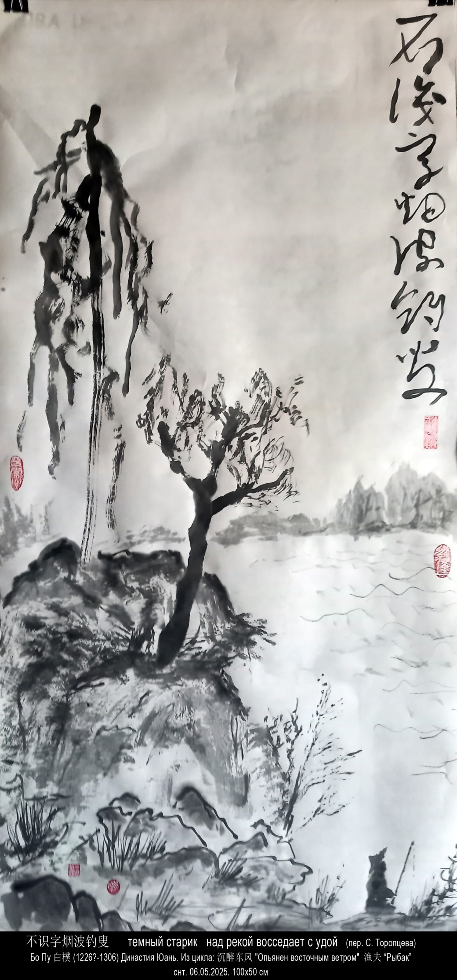

0000

100х50 см

不识字烟波钓叟

темный старик

над рекой восседает с удой

Бо Пу (1226?-1306) 白樸Династия Юань

Из цикла: 沉醉东风 "Опьянен восточным ветром"

沉醉东风 渔夫 (黄芦岸白蘋渡口) Рыбак ("Желтый тростник над недвижной болотной водой…")

黄芦岸白蘋渡口，绿杨堤红蓼滩头。

虽无刎颈交，却有忘机友。

点秋江白鹭沙鸥。

傲杀人间万户侯，不识字烟波钓叟。

Перевод: Торопцев С.А.

Желтый тростник

над недвижной болотной водой,

ивы зеленые

свесились с дамбы крутой.

Здесь не услышишь

клятвы пустой.

Цапля да чайка

кружат над рекой —

эти друзья неразлучны с тобой.

Счастлив и горд,

как всесильный владетельный князь, —

темный старик

над рекой восседает с удой.

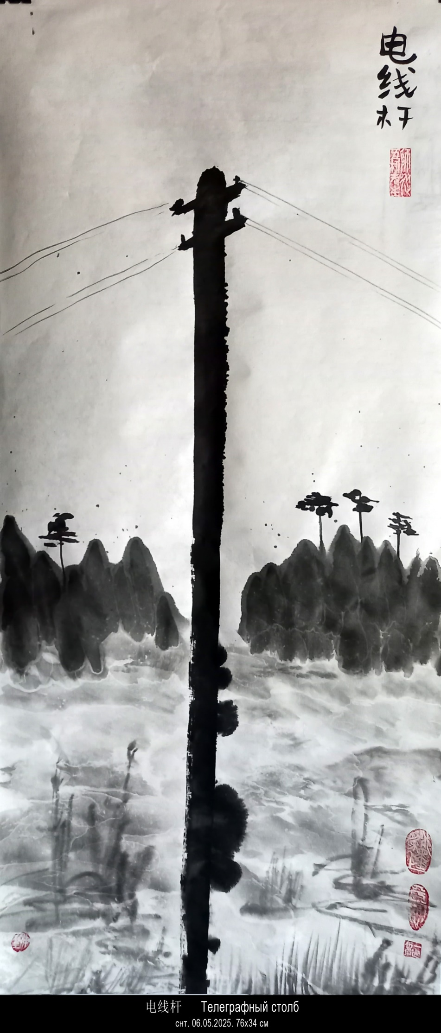

0001

76х34 см

电线杆

Телеграфный столб

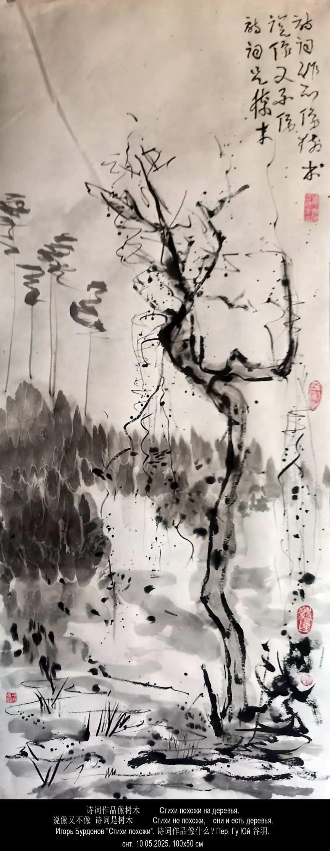

0002

100х40 см

诗词作品像树木

说像又不像

诗词是树木

Стихи похожи на деревья.

Стихи не похожи,

они и есть деревья.

**СТИХИ ПОХОЖИ**

Кроме меня, это стихотворение написали Николай

Некрасов, неизвестный автор в «Книге Песен», Эдуард

Багрицкий, Ду Фу, Се Бинсинь, Валерий Брюсов.

Стихи похожи на деревья.

Стихи не похожи, они и есть деревья.

Поэт похож на человека,

Но мысли и чувства его далеки.

В лесу раздавался топор дровосека.

То рубит сандал дровосек у реки.

Стихи похожи на птиц.

Стихи не похожи, они и есть птицы.

Много слов, но нету слова.

Стонал, кричал поэт.

Трудно дело птицелова.

Выхода, в сущности, нет.

Стихи похожи на звёзды.

Стихи не похожи, они и есть звёзды.

Судьбу свою, поэт, кляни.

Поэзия только снится.

На мириады звёзд взгляни.

Звезды закрыли ресницы.

10 октября 2023 года, вторник

**诗词作品像什么?**

以此命题写诗的，除了我，还有尼古拉·涅克拉索夫、

《诗经》的无名作者、艾杜阿尓特·巴格里茨基、杜甫

、谢冰心、瓦列里·勃留索夫。

诗词作品像树木。

说像又不像，诗词是树木。

诗人跟普通人相像，

但思维情感更开阔辽远。

森林里伐木人斧子响处，

砍伐的原木堆积在河边。

诗词作品像飞鸟。

说像又不像，诗词是飞鸟。

词汇很多，却找不到词汇。

诗人呻吟，诗人呐喊。

捕鸟人的工作看似轻松，

其实说来：格外艰难。

诗词作品像星星。

说像也不像，诗词是星星。

诗人发誓，以命相争。

诗歌只在睡梦中相逢。

抬头仰望亿万星斗，

星斗却闭上了眼睛。

2023，10，10，周二

2023，10，18，周三 谷羽译

## Цзиньсин Не

聂金星 Редакционный директор |Китайская издательская медиагруппа/Современное Педагогическое издательство

День рождения: [26 декабря](https://vk.com/search/people?c%5bname%5d=0&birth_day=26&birth_month=12)

Город: [Beijing](https://vk.com/search/people?c%5bname%5d=0&c%5bcountry%5d=97&c%5bcity%5d=21941)

Образование: [北京师范大学 (Beijing Normal University)](https://vk.com/search/people?c%5bname%5d=0&c%5buni_country%5d=97&c%5buni_city%5d=21941&c%5buniversity%5d=475302)

Родной город: [Тайюань](https://vk.com/search/people?c%5bname%5d=0&c%5bhometown%5d=%D0%A2%D0%B0%D0%B9%D1%8E%D0%B0%D0%BD%D1%8C)

Языки: [Русский](https://vk.com/search/people?c%5bname%5d=0&c%5blang%5d=0), [English](https://vk.com/search/people?c%5bname%5d=0&c%5blang%5d=3), [汉语](https://vk.com/search/people?c%5bname%5d=0&c%5blang%5d=18)

我觉得这首诗作的中文翻译缺少了一些东西，自己尝试翻译。

Я считаю, что в этом переводе стихотворения на китайский язык чего-то не хватает, поэтому попробовал сам перевести его.

《诗歌似……》

诗歌似树，

似而不似，皆为树。

诗人似凡夫，

但其思情辽远。

林中樵夫伐木丁丁，

一担木柴在渡口。

诗歌似鸟，

似而不似，皆为鸟。

言辞博，却不繁。

诗人伤吟，诗人放歌。

罗人捕鸟何其艰，

哪来轻松一日闲。

诗歌似星辰，

似而不似，皆为星。

诗人誓问天命，

诗章唯有入梦来。

仰头星河浩瀚，

繁星闭住了眼。

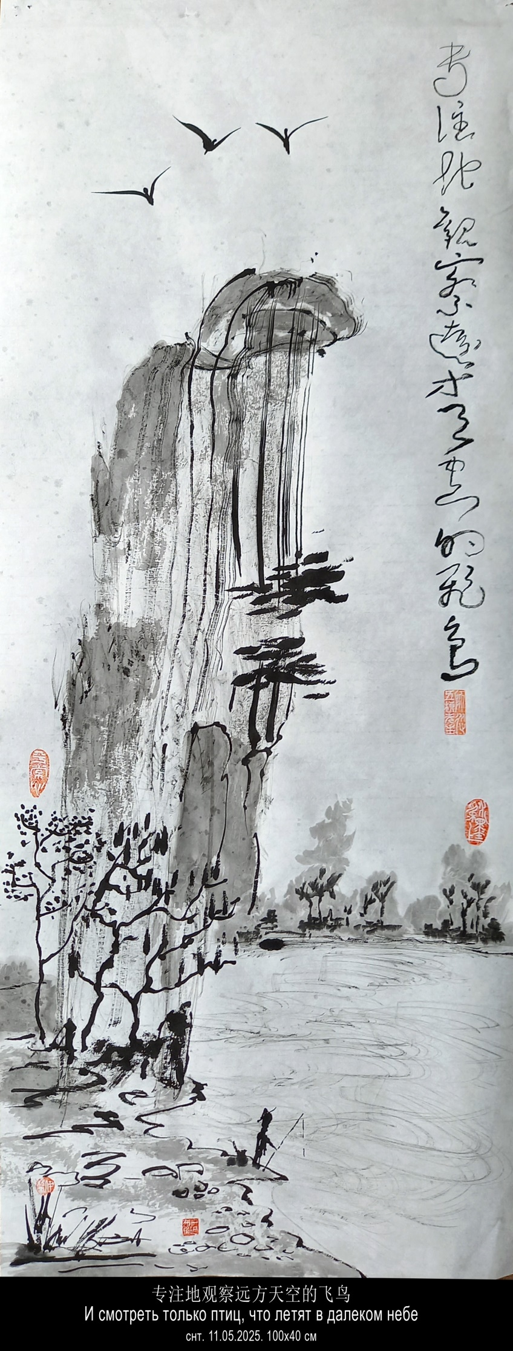

0003

100х40 см

专注地观察远方天空的飞鸟

И смотреть только птиц, что летят в далеком небе.

**НАДПИСЬ В УГЛУ**

Долговязый китаец смотрел как падает снег

С ветки, на которой сидела ворона.

Он потом нарисует на белой бумаге белою

тушью снег

И напишет в углу, что ворона уже улетела.

Так и я нарисую на белой бумаге свою жизнь

И белою тушью напишу в углу.

Я сниму костяные застежки с коробки,

обшитой белой парчой,

И достану белую кисть.

И в углу напишу.

Я три дня буду пить только чай

И смотреть только птиц, что летят в далеком

небе.

И в углу напишу.

Белой кистью белой тушью на белой бумаге

В углу напишу.

В правом верхнем углу.

Отступив на дюйм.

10 ноября 2002

**签名在一角**

又高又瘦的中国人望着雪落下来，

树枝上有一只乌鸦。

然后他用白墨水在白纸上画雪，

并在画的一角书写乌鸦已飞走。

我就这样在白纸上书写我的生活，

并在一个角落用白墨水作画。

我从白绸子套匣上解开骨质牙签，

取出白色一支毛笔。

并在角落里作画。

我整整三天只喝茶，

专注地观察远方天空的飞鸟。

并在角落里作画。

用白色毛笔白色墨水在白纸上

在角落里作画。

在右上角（签名）。

让出一英寸。

2002 年 11 月 10 日

2019，5，7 谷羽译